**diagrama entidad relación**



**Profesor: Cod. Asignatura, DNI, nombre.**

**Alumno: DNI, asignatura, nombre.**

**Asignatura: nombre, cód. Asignatura.**

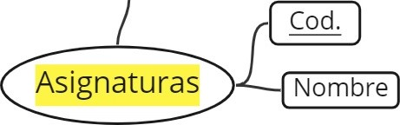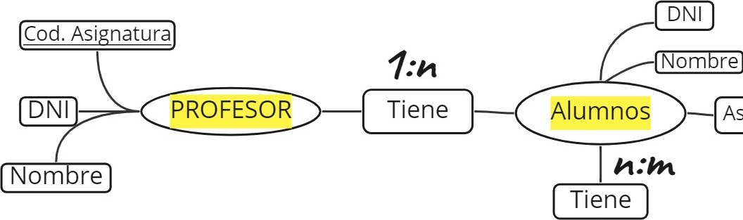



kevih